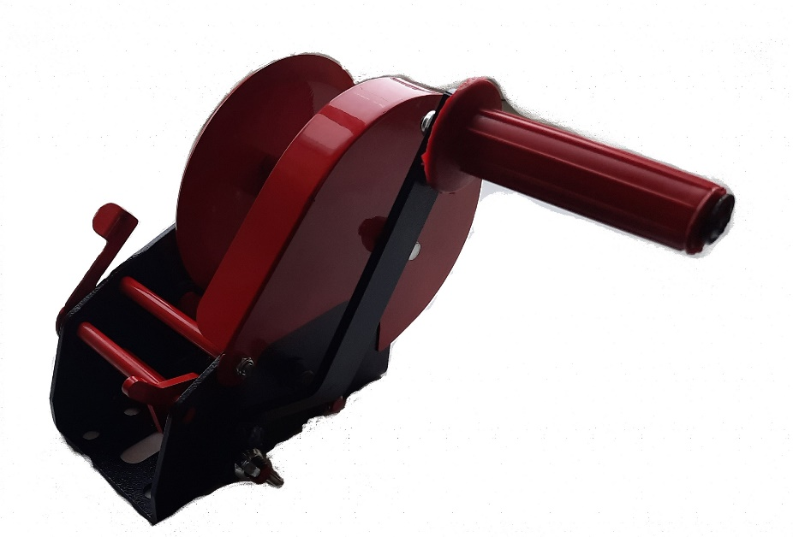

**Продукция: ООО ПК «Модуль»**

**170100 г.Тверь, пл. Гагарина д.1 корпус РЕМ.-МЕХ. Мастерская**

**Тел. 8(4822) 47-73-58**

[www.modul-t.ru](http://www.modul-t.ru)

**info@modul-t.ru**

**ПАСПОРТ**

**ЛЕБЕДКА РУЧНАЯ МАЛАЯ ЛРМ-1,5 (500)**

**Продукция: ООО ПК «Модуль»**

**170100 г.Тверь, пл. Гагарина д.1 корпус РЕМ.-МЕХ. Мастерская**

**Тел. 8(4822) 47-73-58**

**www.modul-t.ru**

**ЛЕБЕДКА РУЧНАЯ МАЛАЯ ЛРМ-1,5 (500)**

1. **Назначение**

Лебедка ручная малая ЛРМ-1,5, далее лебедка, предназначена для перемещения грузов при строительстве, монтаже, ремонте автомоби­лей и других работах.

**Техническая характеристика**

*Таблица 1*

|  |  |
| --- | --- |
| Наименование показателей | Параметры |
| 1. Грузоподъемность, кг | до 500 |
| 2.* Высота подъема, м | до 25 |
| 3. Канат диаметр, мм | 6,2 |
| 4. Габаритные размеры (д*ш*в), мм  5. Масса без каната/ленты, кг | 260*250*250  5,0 |

*Высота подъема определяется заказчиком

1. **Комплект поставки**

В комплект поставки входит:

* Лебедка – 1 шт
* Паспорт – 1 шт.

1. **Сведения о приемке и хранении.**

Лебедка ручная соответствует технической документации и ТУ 3173-001-21315086-2014, признана годной к эксплуатации. Предприятие изготовитель оставляет за собой право вносить изменения в конструкцию изделия не ухудшающих его технических свойств.

Лебедка должна храниться в сухом закрытом помещении при относительной влажности до 80%.

1. **Гарантия изготовителя.**

Изготовитель гарантирует исправную работу лебедки в течении 12 месяцев со дня продажи.

1. **Устройство лебедки.**

Лебедка состоит из корпуса, который представляет из себя одно основание, на которое закреплены барабан, валы с шестеренками и тормозной механизм. Тормоз работает в обе стороны в зависимости от положения собачки, которое переключается при помощи рычага собачки, находящегося с внешней стороны корпуса. Лебедка оснащена защитным кожухом, который запрещено снимать во время работы. Лебедка имеет две скорости, которые меняются при помощи переноса основной ручки, закрепленной гайкой барашком, на другой вал, при этом намотка на барабан на более высокой скорости будет происходить против часовой стрелки.

Лебедка может оснащаться как канатом диаметром *Ø6,2 мм,* так илентой шириной *б=45…50 мм,* с использованием соответствующих креплений, входящих в состав лебедки. При использовании каната, крепление для ленты необходимо снять с барабана, сняв при этом защитный кожух.

1. **Подготовка лебедки к работе.**

Перед началом работы необходимо проверить:

* Затяжку резьбовых соединений.
* Надежность крепления каната на барабане, его состояние и укладку на барабане.
* Состояние грузовых крюков и их подвески.
* Состояние тормозного механизма на работоспособность.

Убедившись в исправности лебедки можно приступить к работе.

Для перемещения груза необходимо надежно закрепить лебедку через отверстия в ее корпусе, болтами, на основании, способном выдержать вес поднимаемого груза.

1. **Работа**

Перемещение груза осуществляется вращением ручки, причем собачка должна скользить по зубьям шестеренки. При прекращении вращения рукояток рабочий вал лебедки мгновенно затормаживается, и груз останавливается.

1. **Меры безопасности**

При эксплуатации лебедки должны соблюдаться «Правила уст­ройства и безопасной эксплуатации кранов», утвержденные Госгортехнадзором

Перед эксплуатацией лебедки необходимо ознакомиться с на­стоящей инструкцией по эксплуатации. Запрещается:

* Перемещать груз, масса которого превышает значения, ука­занные в таблице №1.
* Находиться в узком пространстве между грузом и стеной, штабелем и т д.
* Перемещать груз, засыпанный землей или примерзший к земле, заложенный другими грузами, укрепленный болтами или залитый бетоном.
* Перемещать груз, зацепленный только на острие крюка и грузы, находящиеся в неустойчивом положении.
* Работать при недопустимом износе каната, крюка и неисправной лебедке.
* ***Запрещается полностью разматывать канат, на барабане должно оставаться не менее трех витков.***

**Дата выпуска**

**ОТК**

***Продукция: ООО ПК «Модуль»***

***170100 г.Тверь, пл. Гагарина д.1 корпус РЕМ.-МЕХ. Мастерская***

***Тел. 8(4822) 47-73-58***

[*www.modul-t.ru*](http://www.modul-t.ru)

***info@modul-t.ru***